**РОССИЙСКИЙ УНИВЕРСИТЕТ ДРУЖБЫ НАРОДОВ**

**Факультет физико-математических и естественных наук**

**Кафедра прикладной информатики и теории вероятностей**

**ОТЧЕТ**

**по лабораторной работе №3**

*дисциплина: Архитектура компьютера*

Студент: Иваненко Дмитрий Кириллович

Группа: НБИбд-01-23

**МОСКВА**

2023г.

**Цель работы:**

Целью данной лабораторной работы является освоение процедуры оформления отчетов с помощью легковесного языка разметки Markdown.

**Выполнение лабораторной работы**

**1. Скачивание TexLive**

Скачиваю TexLive с официального сайта, по инструкции, которая размещена на сайте, распаковываю его:

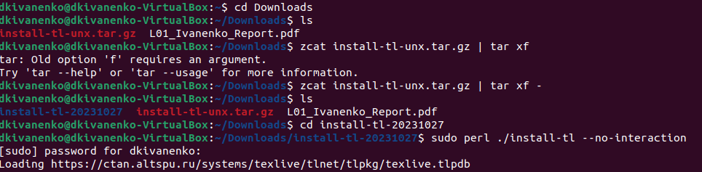

Рис.1

Далее добавляю по инструкции в path:



Рис.2

2. Скачивание архивов Pandoc и Pandoc- crossref

Скачиваю архив Pandoc, версия 2.18:

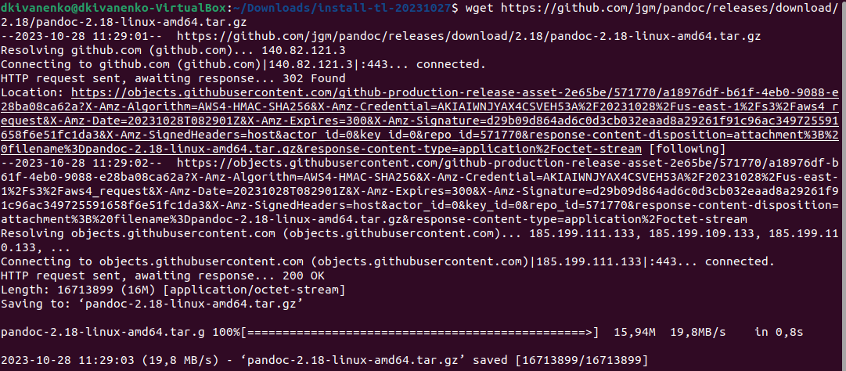

Рис.3

Скачиваю архив Pandoc- crossref, версия 0.3.13.0 :

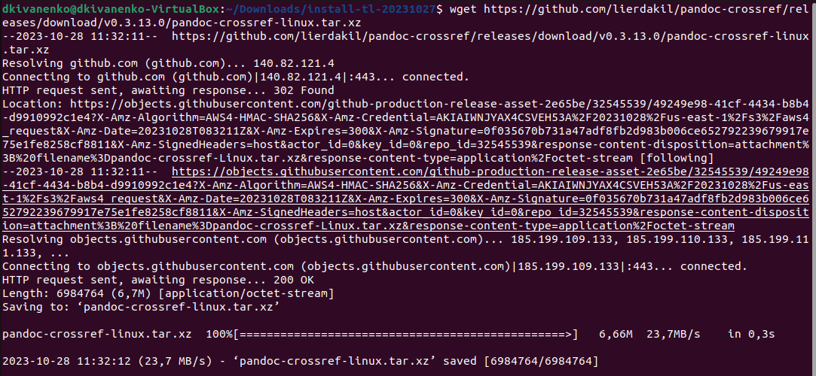

Рис.4

Затем я распаковал все архивы, которые скачал:

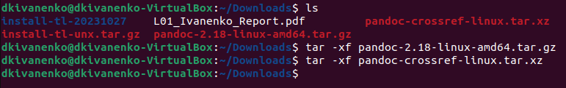

Рис.5

Далее копиую каталоги в /usr/local/bin

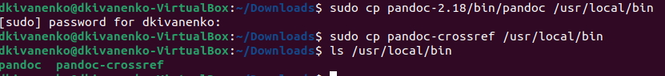

Рис.6

**Заполнение отчета по выполнению лабораторной работы №4 с помощью языка разметки Markdown:**

Перехожу в каталог, который был создан на прошлой лабороторной работе:



Рис.7

Далее обновляем локальный репризиторий, скачивая изменения с удаленного репризитория:



Рис.8

Затем я перехожу в нужную директорию и компилирую шаблон, используя make:

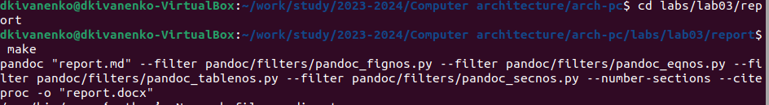

Рис.9

Затем открываю файл с помощью тесктового редактора, в моем случае это libre office, проверяю, все ли открылось:

Рис.10

По алгоритму удаляю все файлы из report с помощью make clear:



Рис.11

Проверяю, что все выполнилось:



Рис.12

Далее приступаю к редактированию отчета report.md

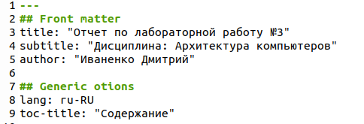

Рис.13

И выгружаю все файлы на хитхаб.

**Выводы:**

В результате выполнения данной лабораторной работы я освоил процедуры оформления отчетов с помощью легковесного языка разметки Markdown.